**Vokabeltest: La comida – Bloque 1**

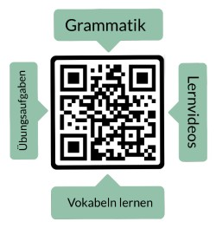Nombre: ______________________

Traduce la palabra alemana al español.

|  |  |  |
| --- | --- | --- |
| **alemán** | **español** | **puntos** |
| **Das Einkaufszentrum** |  | 1 |
| **Der Markt** |  | 1 |
| **Das Wasser** |  | 1 |
| **Die Milch** |  | 1 |
| **einkaufen** |  | 1 |
| **essen** |  | 1 |
| **bestellen** |  | 1 |
| **kochen** |  | 1 |
| **probieren** |  | 1 |
| **Das Restaurant** |  | 1 |
| **Die Bar** |  | 1 |
| **Der Laden** |  | 1 |

puntos: _____ / 12

nota: _________________________

firma: __________________________________

|  |  |  |  |  |  |
| --- | --- | --- | --- | --- | --- |
| sehr gut | gut | befriedigend | ausreichend | mangelhaft | ungenügend |
| 12-11,5 | 11-10 | 9,5-8 | 7,5-6 | 5,5-3 | 2,5-0 |